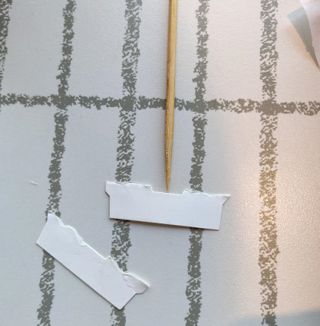

新来一个膜，拍照算出的位置

模板位置

X轴

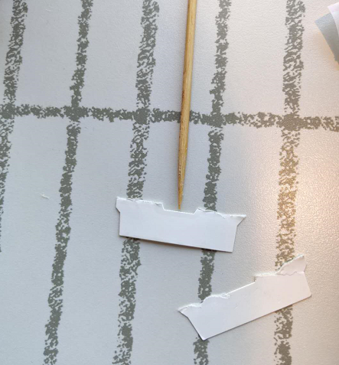

计算得到翻转后，膜应该在的位置

模板位置

X轴